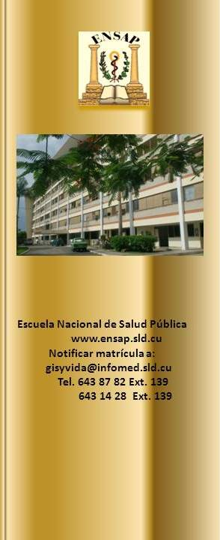
Curso Post Grado
“La inactividad y sus efectos nocivos para la Salud”

La Escuela Nacional de Salud Pública (Ensap), auspiciado por el
Departamento de Promoción y Educación para la Salud
Convoca a todos los interesados a matricular en el Curso
Post Grado: “La inactividad y sus efectos nocivos para la salud”
Se efectuará con dos frecuencias semanales (miércoles y viernes) y una duración de dos meses, en coordinación con la UCCFD-IMD y la Unidad de Promoción de Salud y Prevención de enfermedades (UPP).
Fecha de comienzo: miércoles 4 de junio 2014
Hora: 1:00pm
Lugar: Unidad de Promoción de Salud y Prevención de enfermedades.
Calle: I No. 507 /23 y 25 Vedado
Dirigido a: Todos los profesionales de la salud de todas las edades
Modalidad: Semipresencial
Confirmar matrícula antes del día 2 de junio de 2014 a:
Coordinadora del curso MSc. Gisela Sánchez Vidal
Capacidad de matrícula: 25
Enviar: Nombre y apellidos - Centro de trabajo
- - Profesión

